國立苗栗高級商業職業學校106學年度第一學期
親職教育講座 活動照片
◎活動時間：106年9月23日(星期六) 上午08：00-12：00
◎活動地點：立功館
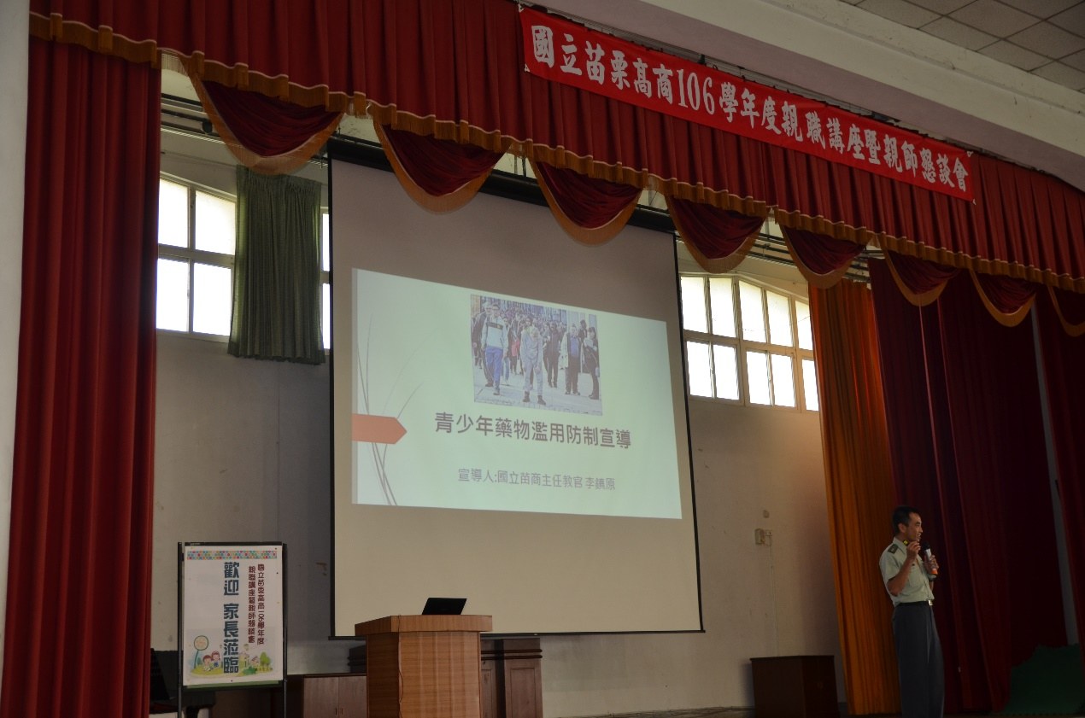
演講一：青少年藥物濫用防制宣導
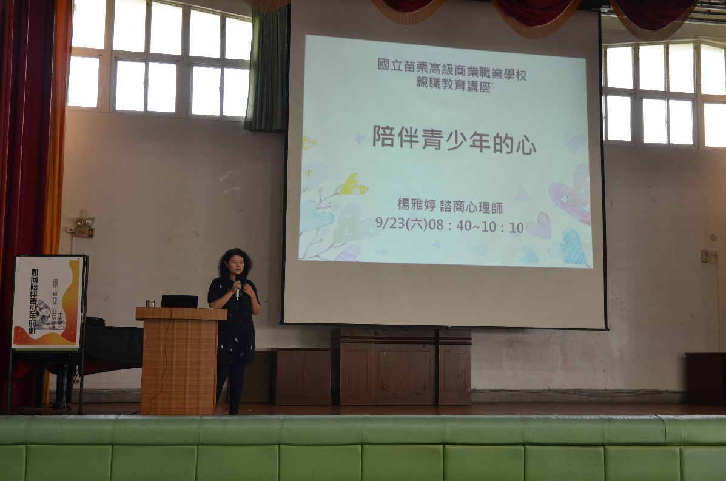
演講二：如何陪伴青少年的心

